6°EDD

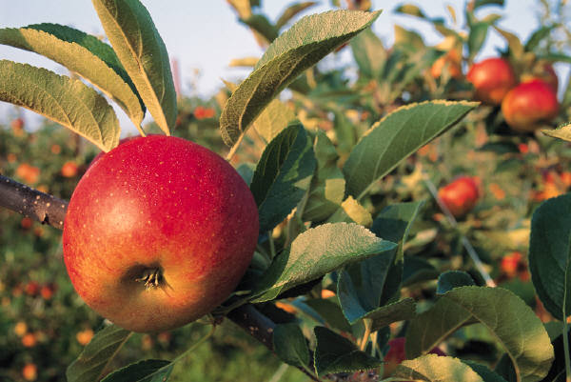
Afin de préparer la sortie à la ferme des ruelles, répondez aux questions suivantes. Vous pouvez trouver les réponses où vous le souhaitez mais aussi, en partie sur le site de la ferme : http://www.fermedesruelles.com
Vous pourrez par la suite découper ces questionnaires pour les coller dans votre carnet de terrain en y ajoutant des notes, des dessins, des schémas.
Bon travail.. Mme Puig.

LA FABRICATION DU JUS DE POMMES ET DU CIDRE :

Question | Réponse personnelle | Précisions apportées par la visite  (à remplir après)
Combien de variétés de pommes sont utilisées ?
Que subissent les pommes pour devenir jus ?
A quel mois se passe cette étape ?
Quelle étape supplémentaire faut-il pour obtenir du cidre ?
Combien de temps prend cette étape ?
A quelle température sont stockées les bouteilles ?
Comment trouves tu le goût du jus de pommes ? | Chez toi : | A la ferme :

LA FERME ET LE DEVELOPPEMENT DURABLE :

Question | Réponse personnelle | Précisions apportées par la visite  (à remplir après)
Quelle est le rôle des haies qui ont été plantées dans la ferme ?
Quel intérêt représentent les mares ?
Quelles conditions sont nécessaires pour être dans une logique de développement durable ?
Les produits de la ferme sont-ils totalement « bio »

Réalise ci-dessous le croquis d’une pomme ouverte en deux (dans le sens de la longueur ).
Si tu le peux, indique à droite au bout de flèches, les légendes et en –dessous du croquis un titre : « croquis d’une pomme en coupe longitudinale).
Vérifie que tu as bien respecté tous les critères de réussite ci-dessous :
Critère de réussite | Points obtenus
Le croquis est au crayon à papier | /1
Le croquis est grand et au centre. | /2
La page est propre (pas de trace de gomme, de crayon, de doigt) | /1
Le croquis est ressemblant. | /1
Les légendes sont placées à droite du croquis | /1
Les légendes sont AU BOUT de flèches horizontales tracées à la règle | /2
Le titre est sous le croquis. | /1
Le titre est complet | /2
Le titre est souligné | /1
TOTAL | /12

